Olsztyn, 29.11.2012 r.
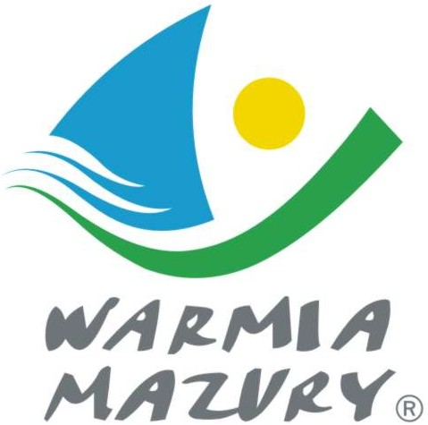
KOMUNIKAT ORGANIZACYJNY
MISTRZOSTW WOJEWÓDZTWA WARMIŃSKO-MAZURSKIEGO
SZKOLNEGO ZWIĄZKU SPORTOWEGO
drużynowych zawodów w pływaniu dziewcząt i chłopców
Szkół Podstawowych, Gimnazjów i Szkół Ponadgimnazjalnych
- Organizator
Warmińsko-Mazurski Szkolny Związek Sportowy w Olsztynie
- Współorganizatorzy:
Stowarzyszenie Sportu Szkolnego „Juvenia”
Gimnazjum Nr 7 w Olsztynie
- Termin:
18.12.2012 r. godz.11⁰⁰/wtorek/- odprawa techniczna godz. 10²⁰; godz. 10⁴⁵ – otwarcie zawodów
- Miejsce:
„Aquasfera” Olsztyn, ul Piłsudskiego 69b
Pływalnia 25 metrowa, 8 torów, pomiar czasu – elektroniczny
- Uczestnictwo:
Szkoły podstawowe
- w zawodach biorą udział dziewczęta i chłopcy ur. w 2000 r. i młodsi w 8-mio osobowych zespołach/str.38 Regulaminu…/
Gimnazja
- w zawodach biorą udział dziewczęta i chłopcy ur. w 1997 r. i młodsi w 8-mio osobowych zespołach/ str.56 Regulaminu…/
Szkoły ponadgimnazjalne:
- w zawodach biorą udział dziewczęta i chłopcy ur. w 1993 i młodsi w 4-ro osobowych składach./str.70 Regulaminu…/
Szkoła może zgłosić po jednej sztafecie oraz nie więcej jak dwóch zawodników na jednym dystansie indywidualnym. Jeden zawodnik może startować w sztafecie i na jednym dystansie indywidualnym.
Zawody zostaną rozegrane w kategorii dziewcząt i chłopców
5. Program zawodów:

L. p. | Dziewczęta | L. p . | Chłopcy
1. | 50 m st. dowolnym (SP,GIM,SPG) | 2. | 50 m st. dowolnym (SP,GIM,SPG)
3. | 50 m st. klasycznym(SP,GIM,SPG) | 4. | 50 m st.klasycznym (SP,GIM,SPG)
5. | 50 m st. grzbietowym(SP,GIM,SPG) | 6. | 50 m st. grzbietowym (SP,GIM,SPG)
7. | 50 m st. motylkowym(SP,GIM,SPG) | 8. | 50 m st. motylkowym (SP,GIM,SPG)
9. | 8 x 25 m st. dowolnym (SP,GIM) | 10. | 8 x 25 m st. dowolnym (SP,GIM)
11. | 4 x 50 m st. dowolnym (SPG) | 12. | 4 x 50 m st. dowolnym (SPG)

6. Sposób przeprowadzenia zawodów:
- sztafety oraz dystanse indywidualne rozegrane zostaną seriami na czas
7. Punktacja:
- sztafet: 36,28,24,20,16,12,8,4 pkt.
- dystansów indywidualnych: 9,7,6,5,4,3,2,1 pkt.
- o miejscu szkoły decyduje suma zdobytych punktów
- punktacja prowadzona będzie oddzielnie dla dziewcząt i chłopców
8. Zgłoszenia :/obowiązkowe/
Należy przesłać w formie elektronicznej na adres ggaszyk@gmail.com do dnia 12.12.2012.
Zgłoszenie do zawodów powinno zawierać (na formularzu w załączniku):
- Pełną nazwę szkoły,
- Imiona i nazwiska zawodników startujących w konkurencjach indywidualnych, pełną datę urodzenia, konkurencję oraz najlepszy czas,
- Czas sztafety.
Ewentualne zmiany w zgłoszeniu proszę przesyłać na powyższy adres do dnia 17.12.2012, do godziny 16.00. Po tym terminie zmiany nie będą przyjmowane!!!!!

9. Weryfikacja:
Przy weryfikacji wymagane będą ważne legitymacje szkolne, lista uczestników podpisana przez dyrektora szkoły i nauczyciela w- f /wzór na stronie www.szs.olsztyn.pl w zakładce “informacje”/ oraz zgody rodziców ( opiekunów prawnych) na udział w zawodach.

UWAGA!
Lista zgłoszeniowa i zgoda rodziców/opiekunów/ na udział w zawodach w załącznikach : 1 i 2

Zawody są współfinansowane przez Ministerstwo Sportu i Turystyki oraz realizowane przy wsparciu finansowym Samorządu Województwa Warmińsko-Mazurskiego.

Przewodniczący
W-M SZS
Wacław Wasiela

